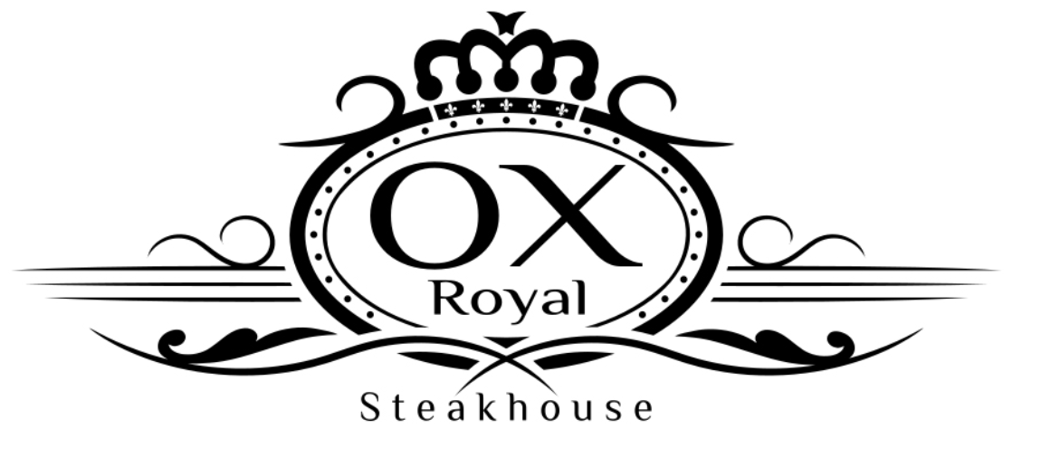

Wein & Champagner

Champagner

Deutz Champagne Brut Classic
Champagne 94,80 €

Dom Perignon
Vintage 2009
Reims, Champagne 315,00 €

Comtes de Champagne Blanc de Blancs
Reims, Champagne 319,00 €

Schaumwein
Italien

Prosecco
Fattoria Conca d´Oro, Treviso 38,00 €

48,00 €

Deutschland
Weisswein

2017 Riesling trocken
Fritz Haag, Mosel 29,00 €

2017 Künstler Alvarinho
trocken
Rheingau 49,00 €

2016 Brauneberger Juffer Riesling „GG“
Fritz Haag, Mosel 62,00 €

Österreich
Weisswein

2017 Tement Sauvignon Blanc
Steierische Klassik 42,00 €

2017 Grüner Veltliner Donauschotter
Wagram, Österreich 39,00 €

2016 Grüner Veltliner Smaragd
(F.X) Pichler Loibner Steinertal, Wachau 85,00 €

Italien
Weisswein

2018 Lugana – I Campi
Campo Argilla 33,00 €

2018 Roero „Flora“
Pescaja, Piemont 36,00 €

2017 Ca´ del Bosco
Corte del Lupo, Lombardei 57,00 €

Frankreich
Weisswein

2018 Chablis
Domaine Fevre, Burgund 42,00 €

2017 Pouilly-Fume
Baron de Ladoucette, Loire 76,00 €

Deutschland
Rotwein

2013 Lemberger *** trocken Gipskeuper
Drautz Able, Württemberg 48,00 €

Italien
Rotwein

2016 Talia
Nero d´avola, Sizilien 34,00 €

2014 Il Nero di Casanova
Terre di pesa 38,80 €

2014 Barolo
Gianni Gagliardo, Barolo 69,00 €

2015 Sapaio
Bolgheri Superioe 84,90 €

2014 Valpolicella
Dal Forno Romano, Verona 119,00 €

2014 Bricco dell´Uccellone
Braida, Piemont 133,00 €

2012 Barolo Cascina Dardi Bussia
Alessandro e Gian Natale Fantino, Alba 156,00 €

Frankreich

Rotwein

2016 Chateauneuf-du-Pape
Domaine de la Solitude, Rohne 68,00 €

2013 Chateau Kirwan
3ème Grand Cru Classé, Margaux 156,00 €

2011 Chateau Calon Segur
3ème Grand Cru Classé, Saint-Estèphe 232,00 €

Offene Weine

Deutz Champagner 0,1 l 13,00 €

Prosecco
Conca d´Oro 0,1 l 7,90 €

2018 Grauburgunder
Salwey, Baden 0,2 l 7,90 €

2018 Borgo Valbea
Pinot Grigio 0,2 l 7,90 €

Borgo Valbea
Cabernet Sauvignon 0,2 l 7,90 €

Schatzkarte
Frankreich

2011 Chateau Smith Lafitte
Grand Cru Classé, Pessac-Leognan 232,00 €

2009 Chateau Gazin
Grand Vin de Bordeaux, Pomerol 265,00 €

2010 Chateau Beychevelle
4ème Grand Cru Classé, Saint-Julien 288,00 €

2011 Chateau Pichon-Longueville
Comtesse de Lalande
2ème Grand Cru Classé, Pauillac 353,00 €

2006 Chateau Cos d`Estournel
2ème Grand Cru Classé, Saint-Estèphe 398,00 €

2009 Chateau Figeac
1er Grand Cru Classé, St. Émilion 480,00 €

2009 Chateau Pichon-Longueville
Comtesse de Lalande
2ème Grand Cru Classé, Pauillac 521,00 €

2010 Chateau Leoville-Poyferre
2ème Grand Cru Classé, Saint-Julien 542,00 €

2010 Chateau Lynch-Bages
5ème Grnad Cru Classé, Pauillac 553,00 €

2009 Chateau Pontet Canet
5ème Grand Cru Classé, Pauillac 588,00 €

2006 Chateau Palmer
3ème Grand Cru Classé, Margaux 624,00 €

Schatzkarte
Frankreich

2009 Clos de Lambrays
Gran Cru, Domaine des Lombrays 680,00 €

2009 Chateau Mouton Rothschild
1er Grand Cru Classé, Pauillac 2.380,00 €

2010 Chateau Latour
1er Grand Cru Classé, Pauillac 4.180,00 €

1955 Chateau Durfort Margaux
Grand Cru Classé, Bordeaux Preis auf Anfrage

Italien

2013 Ornellaia Vendemmia d´Artista L´Eleganza
Toscana 320,00 €

2000 Barbaresco Sori´Paitin Vecchia Vigne Riserva
Barbaresco 360,00 €

2005 Faletto die Serralunga d´Alba Barolo
Barolo 460,00 €

2005 Faletto Barbaresco Rabaja
Bruno Giacosa, Barbaresco 540,00 €

2012 Sassicaia Tenuta San Guido
Bolgheri Sassicaia 720,00 €

2012 Antinori Tenuta Tignanello „Solaia“
Toscana 740,00 €

